一选择题

1,C

1. B
2. D
3. B
4. B
5. C
6. D
7. A
8. 判断题
9. 错
10. 对
11. 错
12. 错
13. 填空题
14. A和B都是无赖
15. 2m
16. 

4.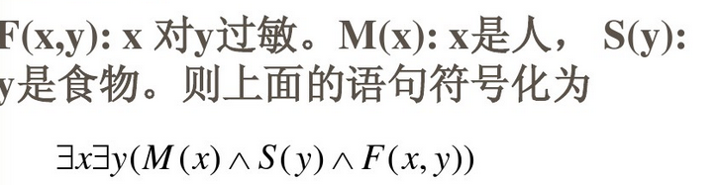

1. 解答题

1.证明 ①  前提引入；

②  前提引入；

③  ①②析取三段论；

④  前提引入；

⑤  ③④假言推理；

⑥  前提引入；

⑦  ⑤⑥假言推理。

2.((p∨q)→r)→p  
⇔¬((p∨q)→r)∨p 变成 交并  
⇔¬(¬(p∨q)∨r)∨p 变成 交并  
⇔((p∨q)∧¬r)∨p 德摩根定律  
⇔((p∨q)∨p)∧(¬r∨p)   
⇔(p∨q)∧(¬r∨p)  
⇔(p∨q∨(r∧¬r))∧(p∨(¬q∧q)∨¬r)  
⇔(p∨q∨r)∧(p∨q∨¬r)∧(p∨¬q∨¬r)∧(p∨q∨¬r)  
⇔(p∨q∨r)∧(p∨q∨¬r)∧(p∨¬q∨¬r)  
这是主合取范式  
  
检查遗漏极大项，得到相应的极小项，从而最终得到主析取范式  
  
⇔(p∧¬q∧r)∨(¬p∧¬q∧¬r)∨(¬p∧¬q∧r)∨(¬p∧q∧¬r)∨(¬p∧q∧¬r)

3.(1) 求的邻接矩阵

；

（2）是单向连通图。